Photo #1. Vista geral da propriedade inspecionada | 
Photo #2. Estado da fachada frontal durante a inspeção | 
Photo #3. Área da entrada principal inspecionada e documentada | 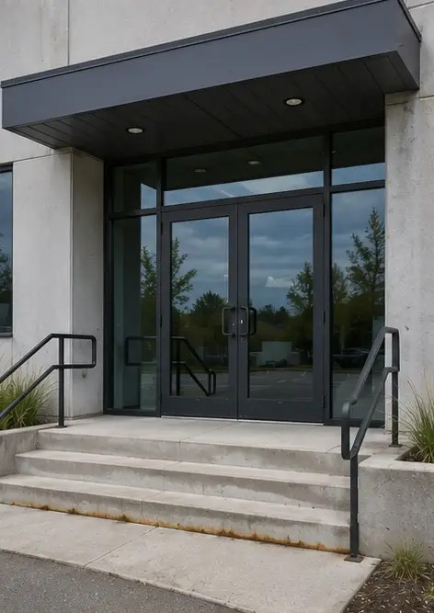
Photo #4. Estado das paredes exteriores registado durante a inspeção | 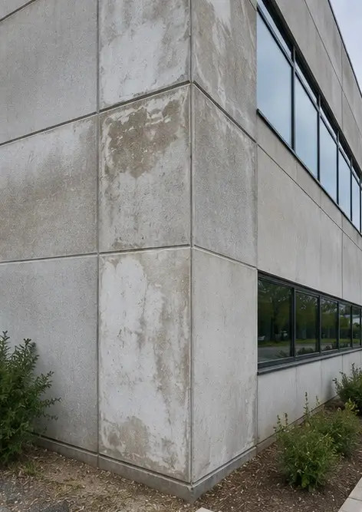
Photo #5. Inspeção do estado do telhado concluída | 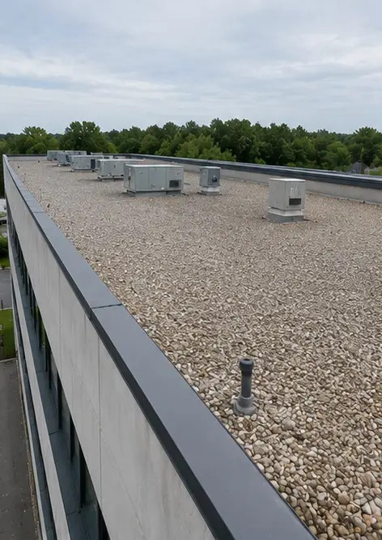
Photo #6. Estado das janelas documentado durante a inspeção | 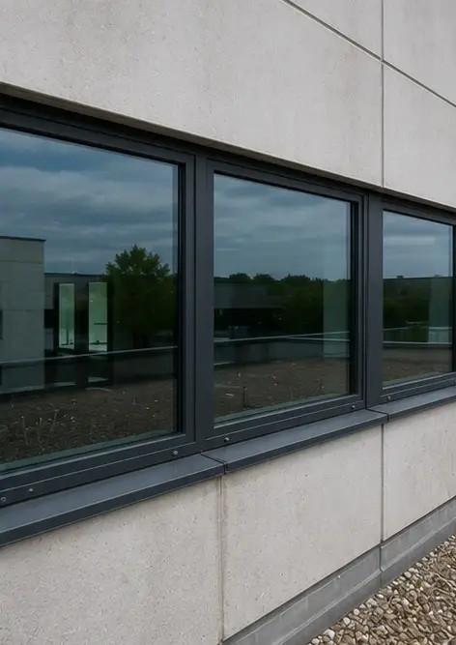
Photo #7. Estado das portas inspecionado e registado | 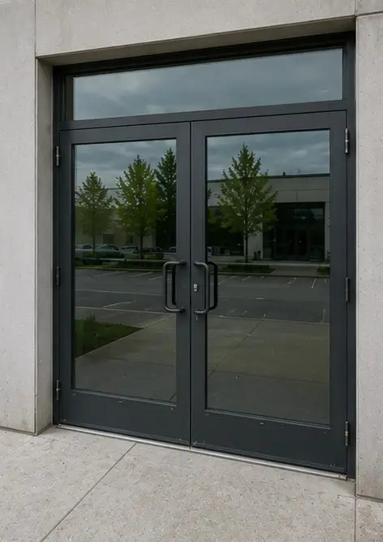
Photo #8. Estado das escadas avaliado durante a inspeção | 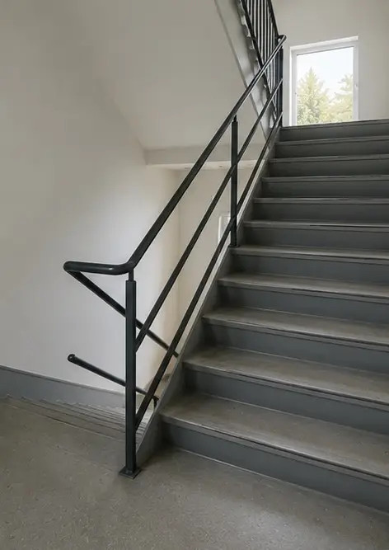
Photo #9. Estado do quadro elétrico documentado | 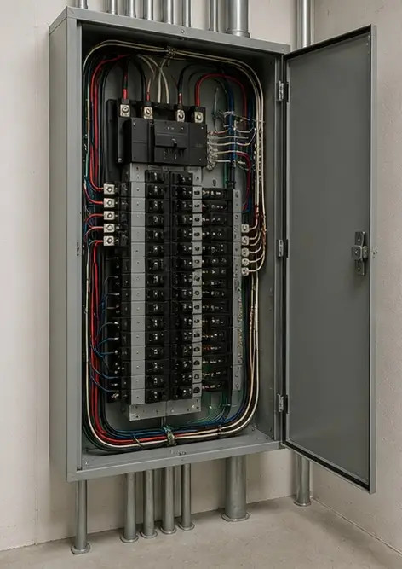
Photo #10. Inspeção do sistema hidráulico concluída | 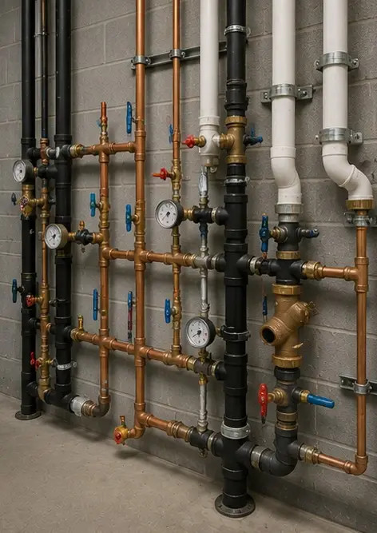
Photo #11. HVAC equipment condition assessed | 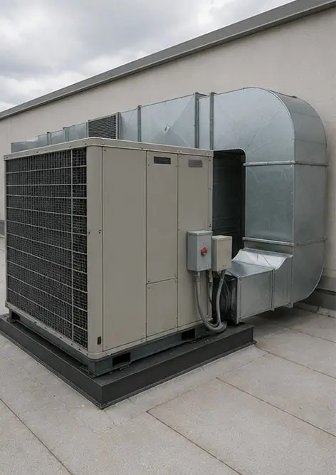
Photo #12. Equipamento de segurança inspecionado e registado | 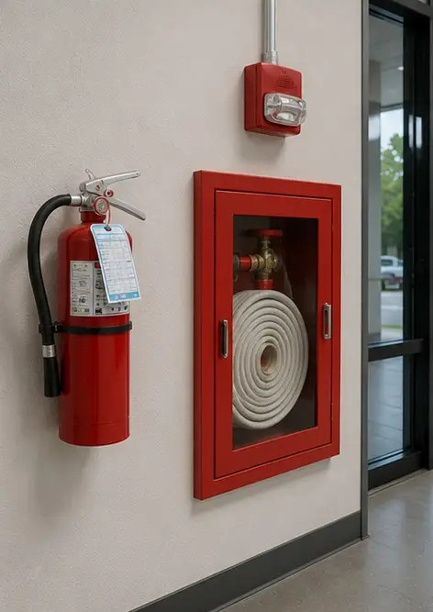
Photo #13. Estado do teto documentado durante a inspeção | 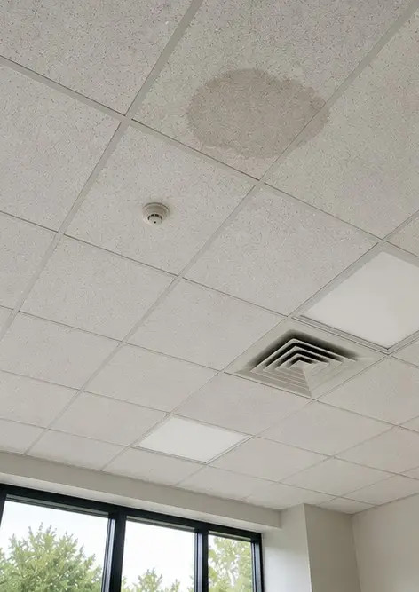
Photo #14. Estado do pavimento avaliado e registado | 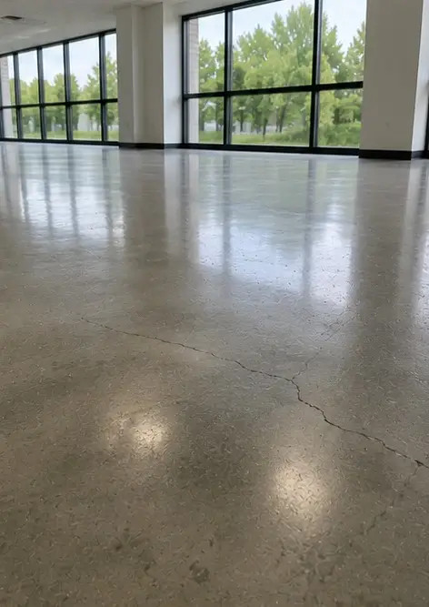
Photo #15. Área de defeito identificada documentada para avaliação adicional | 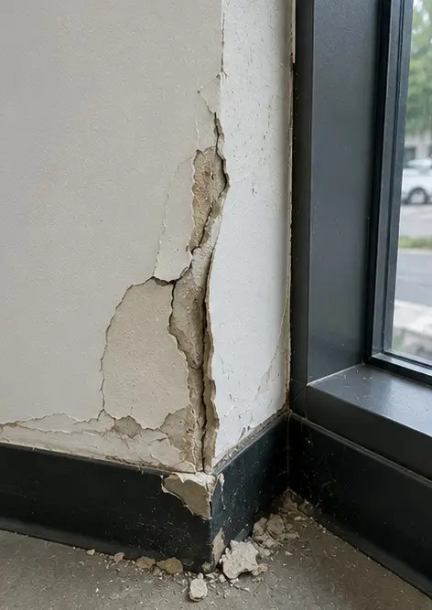
Photo #16. Resumo final da propriedade inspecionada | 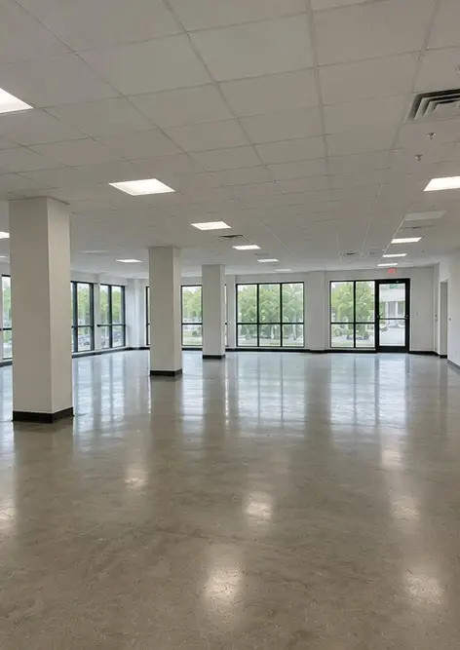

Crie o seu próprio relatório fotográfico online

Utilize o Photo Reports para criar relatórios fotográficos estruturados em PDF e Word com esquemas, legendas e ferramentas de exportação.

• Esquemas de página automáticos
• Exportação para PDF e DOCX
• Legendas e comentários em fotos
• Relatórios de antes e depois
• Relatórios de inspeção e manutenção
https://photo-reports.online

